Section Voile
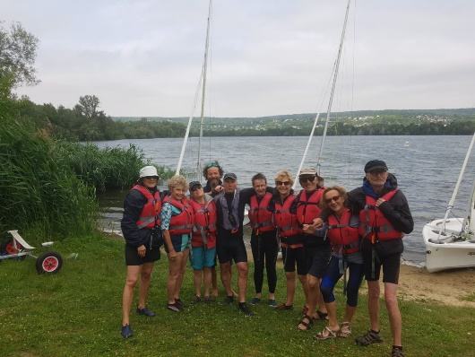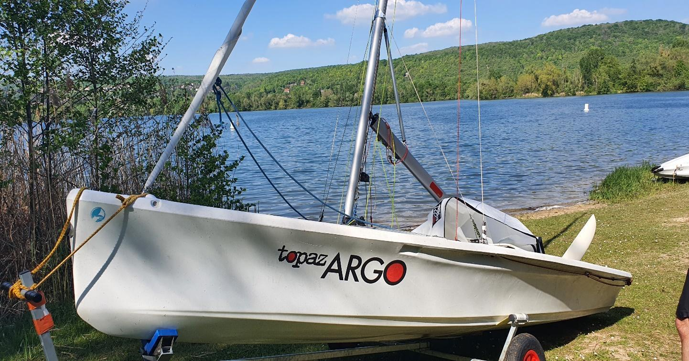
Le 23 avril 2023 dérivons ensemble à Verneuil sur Seine !
Quel que soit votre niveau, venez gouter aux joies du vent, et des courants. Apprenez les manœuvres sur des embarcations légères et réactives en équipe de deux à proximité de Paris.
Les séances encadrées de 2 heures ont lieu sur un plan d’eau de 55 hectares ancienne carrière, situé au milieu d’espaces arborés. L’accès se fait par route ou de la gare Saint Lazare. En train, descendre à Verneuil Vernouillet Le plan d’eau de l’étang de la Grosse pierre est à 20 minutes de marche. Il est possible également de charger son vélo dans le train.
Parking, club house », toilettes, douches. Déjeuner sur place possible mais pas de restauration
- Adresse : Centre Nautique de L'étang de la Grosse Pierre, Chemin de la Seine, 78480 Verneuil-sur-Seine
- Adresse Web : http://valdeseine.iledeloisirs.fr/activites/

Constitution des groupes équipement et encadrement
Navigation à 2 ou seul par dériveur Le club fournit les gilets de sauvetage. Prévoir, une simple paire de tennis ou de baskets usagées ou des bottillons. On peut prévoir un shorty ou une combinaison mais ce n’est pas indispensable. Serviette et vêtements de rechange si besoin. Les moniteurs, encadrants diplômés, assurent la surveillance et la sécurité de la séance avec un canot à moteur ainsi que briefing et debriefing des séances. Les stagiaires pourront présenter leur carnet de certification FFV, s’ils en disposent. Les moniteurs sont habilités à les mettre à jour. Le site se prête également à des balades en vélo, équitation, pétanque, ping – pong.

Les Conditions Financières
La participation financière pour une séance est de 31 €. Il est également possible, de disposer en plus de la séance de dériveur organisée par le Cihm de naviguer en solo si vous êtes autonome et avez le niveau requis. A voir avec le club de voile. Location de paddles, de kayaks et de planches à voile possible à proximité.
Le club de voile est assuré. Il n’est pas nécessaire de disposer d’une licence de voile

INSCRIPTION ET CHEQUE A REMPLIR ET FAIRE PARVENIR A L’ORGANISATEUR
A adresser par voie postale à : Jean-Louis Sani 21 avenue Philippe Auguste 75011 Paris Les inscriptions se font dans l’ordre d’arrivée des bulletins 06 23 84 13 13 jeanlouissani7@gmail.com

Bulletin d’inscription POUR LE 23 avril

Si désistement 8 jours avant pas de remboursement Inscriptions closes le mercredi avant la séance

Vos coordonnées
NOM et Prénom :
Adresse :
Numéro Adhérent à jour 20223 ou sortie découverte :
N° téléphone Mobile :
Niveau Voile dériveur :
Débutant | Notions | Avancé | Confirmé
❒ | ❒ | ❒ | ❒

Personne à contacter en cas d’accident ou d’urgence :
Nom et Prénom :
Lien :
N° Téléphone :

ASSURANCE SECOURS & ASSISTANCE
Assisteur* : type Mondial Assistance, IMA, etc. Si vous n’en avez pas, notez « sans objet »
N° Contrat :
Tél d’appel urgence :

Transport Envisagé
Co-voiturage en passager | Co-voiturage en conducteur | Train | Avec vélo | Autre
❒ | ❒ | ❒ | ❒ | ❒
Si voiture personnelle, nombre de places disponibles :
Heure et lieu de départ :
Je suis inscrit au Cihm 2023 ou ai pris une “sortie découverte ”sur le site http://www.Cihm.info
Je m’engage à respecter les mesures et consignes de sécurité formulées par les moniteurs
Je joins un chèque de 31 € à l’ordre du Cihm adressé par voie postale à l’organisateur avec ce bulletin signé, daté.
Rappel les organisateurs sont des bénévoles mais ni moniteurs ni accompagnateurs professionnels
Signature...
Date

